Kassen für Friseure
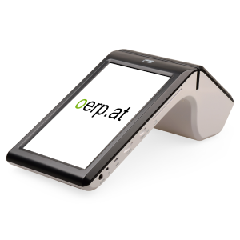
Die Touch & Cash Flex ist die perfekte Kasse für Ihren Friseursalon. Sie ist klein und nimmt somit nicht viel Platz weg. Außerdem liegt das innovative und ergonomische Design super in der Hand und sieht in Ihrem Geschäft auch noch modern und elegant aus. Sie können all Ihre Dienstleistung einfach als Produkt anlegen und diese so mit nur einem Klick auswählen. Sie können auch einfach einen Scanner anschließen und so ihre Produkte einscannen. Mithilfe des integrierten Drucker können Sie sofort die Rechnung ausdrucken und sparen sich somit einen zusätzlichen Drucker.
Die Touch & Cash Flex ist ein Allrounder der durch seine Funktionen und sein Aussehen perfekt für Ihren Salon ist und durch seinem Preis, im Vergleich zu anderen vergleichbaren Produkten, bestens dasteht.

Überblick:
- Zuverlässig
- Einfach
- 7'' (capacitive) Touch Screen
- 58mm Dondrucker
- WLAN/Bluetooth/3G
- Offline Betrieb
- Mit Akku
- Lautlos

